***МКОО «Шилягинская СОШ»***

**Внеклассное мероприятие**

**по здоровому образу жизни для 10-11 кл.**

**Тема**: « *Правда* о СПИДЕ»

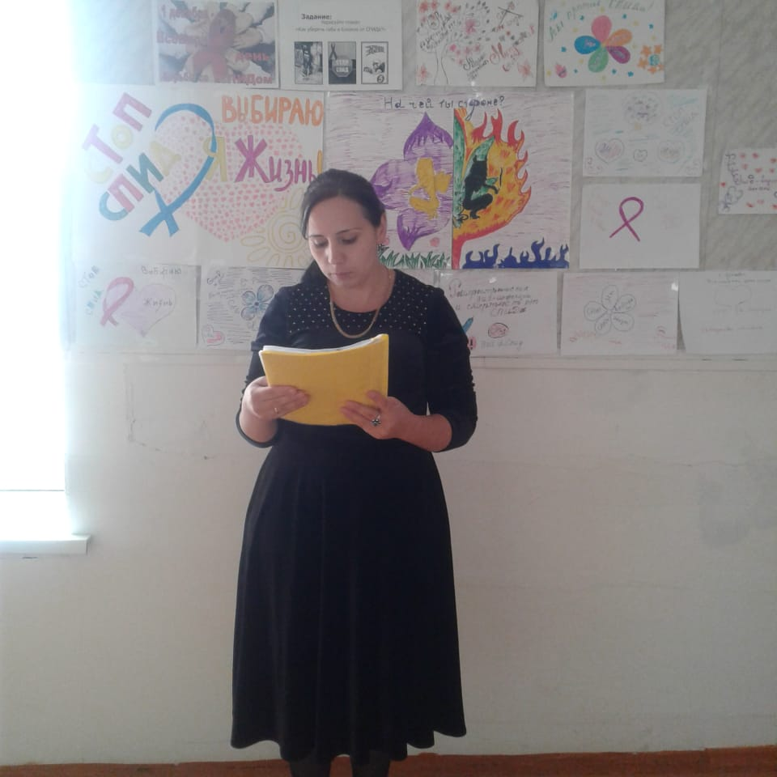

Подготовила:

психолог школы: Шейхгасанова Г.Г.

Учащиеся 10-11 класса

2018- 2019 уч.год

Цель:

* Сформировать представления о болезни века - СПИДЕ;
* Познакомить учащихся с основными сведениями о болезни и опасными особенностями ВИЧ – инфекции;
* Выработать поведенческие мотивации к сохранению своего здоровья.

Форма – час общения с использованием интерактивных методик.

Оборудование:

* бумага для плакатов,
* фломастеры,
* презентация,
* сообщения учащихся.

Ведущие: Библиотекарь и психолог.  Устный опрос-анкетирование с элементами дискуссии:

* Почему 1 декабря отмечается Всемирный день борьбы со СПИДОМ?
* Что такое СПИД?
* Есть ли отличия СПИДА от ВИЧ-инфекции?
* ИЗ каких источников вы узнали о существовании данной болезни?
* Почему это заболевание считается опасным  для здоровья?
* Можно ли больному СПИДОМ учиться в общеобразовательной школе рядом со здоровыми учениками?

2.  Презентация «Правда о СПИДЕ» с элементами дискуссии.

Во время показа презентации слайды комментируются учителем или специально подготовленным, владеющим материалом учеником.

Полученная информация обсуждается в ходе просмотра презентации. Дополнительные сообщения могут подготовить учащиеся-волонтеры или желающие.

3. Работа в группах:

* Задание из презентации «Проверь себя»
* Творческое задание из презентации «Нарисуйте плакат «Как уберечь себя и близких от СПИДА?»

4. Подведение итогов, рефлексия.

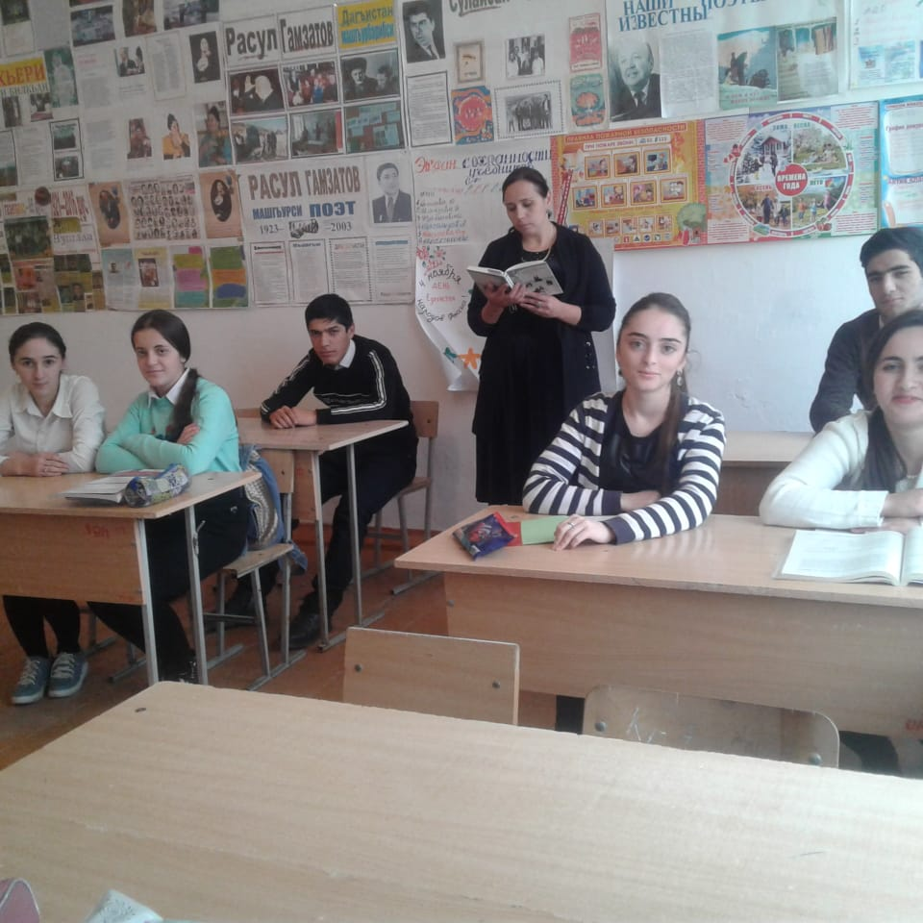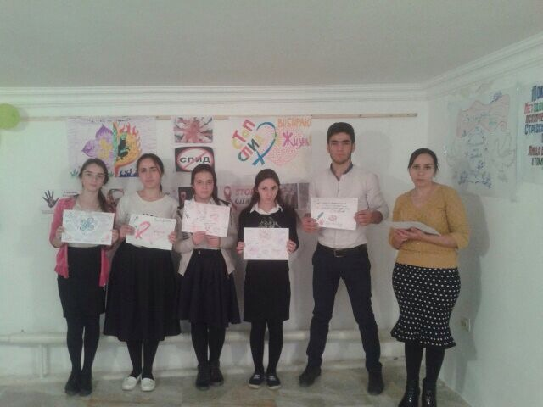

Дополнительная  информация для учащихся:

Первое сообщение:

Всемирный день борьбы со СПИДОМ впервые был выработан в августе 1987 Джеймсом В. Бунном и Томасом Неттером, двумя сотрудниками по вопросам общественной информации для Глобальной программы по борьбе со СПИДОМ Всемирной организации здравоохранения в Женеве, Швейцария. Д-р Джонатан Манн, директор Глобальной программы по СПИДУ (теперь известной как ЮНЭЙДС), принял их идею. Ему понравилась концепция, и он согласился с тем, что проведение первого Всемирного дня борьбы со СПИДОМ должно состояться 1 декабря 1988 года.

Бунн предложил дату 1 декабря, чтобы обеспечить освещение в западных СМИ, что, по его мнению, имело жизненно важное  значение для успеха Всемирного дня борьбы со СПИДОМ. Он посчитал, что, поскольку 1988 год был годом выборов в США, средства массовой информации устанут освещать выборы и захотят найти свежую историю.

Объединённая программа ООН по ВИЧ / СПИДУ (ЮНЭЙДС) начала функционировать в 1996 году, взяв на себя планирование и продвижение Всемирного дня борьбы со СПИДОМ. Вместо того, чтобы сосредоточить внимание на одном дне, ЮНЭЙДС призвала в 1997 году сосредоточить внимание на круглогодичной связи, профилактике и образовании.

В 2004 году Всемирная кампания против СПИДА стала самостоятельной организацией.

Второе  сообщение:

Первая информация о синдроме приобретенного иммунодефицита (СПИД, AIDS по-английски) появилась в середине 80-х годов прошлого века, когда врачами было обнаружено неизвестное до того момента заболевание, при котором взрослые люди страдали от иммунодефицита, до этого встречавшегося только как врожденный порок недоношенных новорожденных детей. Врачи установили, что у этих больных снижение иммунитета — иммунный дефицит — не было врождённым, но было приобретено в зрелом возрасте.

Поэтому болезнь в первые годы после её обнаружения стали называть СПИДОМ — синдромом приобретённого иммунного дефицита. С тех пор распространение СПИДА достигло уровня эпидемии.  Заразность СПИДА, его стремительное распространение и неизлечимость и снискали ему славу «чумы ХХ века», наиболее страшного и непонятного вирусного заболевания современности.

Довольно быстро была определена и вирусная природа заболевания. Вирус, вызывающий синдром иммунодефицита, назвали ВИЧ — вирус иммунодефицита человека.

В первое время после инфицирования организм человека противостоит ВИЧ, который ничем себя не проявляет, но при этом постепенно разрушает иммунную систему зараженного ВИЧ человека.

Наконец, наступает стадия, на которой иммунитет больного до такой степени ослаблен, что любая инфекция, с которой до инфицирования ВИЧ организм больного справился бы без малейших проблем,

может стать смертельной.

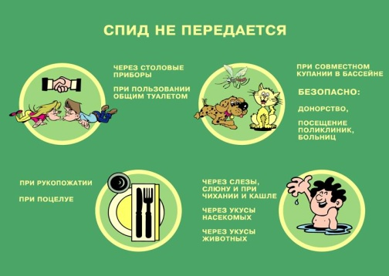 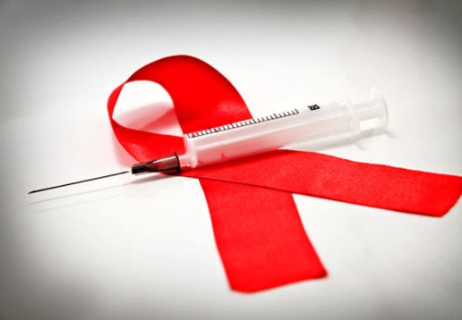 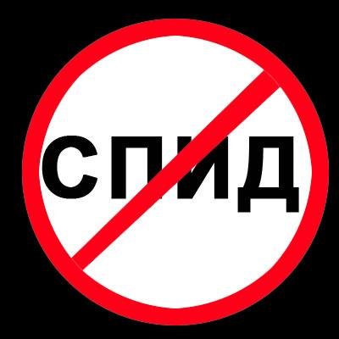

Первые признаки ВИЧ неявные. Например, через несколько недель после инфицирования ВИЧ у зараженного человека может повыситься температура до 37,5 - 38, увеличиваются лимфатические узлы, «железки», иногда возникает неприятное ощущение в горле, боли при глотании, появляются красные пятна на коже, нередко бывает понос.

На возникновение подобных симптомов ВИЧ больные часто не обращают внимания, принимая их за признаки простуды или незначительного отравления. Их трудно отличить от симптомов обычной простуды или гриппа. Тем более, эти первоначальные симптомы ВИЧ бывают не у всех заразившихся и довольно быстро исчезают. Однако, в случае, если они были вызваны действительно ВИЧ-инфекцией, их исчезновение означает только то, что развитие инфекции идет дальше.

Присутствие ВИЧ в организме может быть совершенно незаметным в течение 10-12 лет: такое время, как правило, проходит от момента заражения ВИЧ до развития СПИДА при отсутствии лечения.

СПИД и его симптомы – это постоянно возникающие заболевания: пневмония, туберкулез, цитомегаловирусная инфекция, герпес и другие. Именно эти заболевания чаще всего приводят к тяжелым последствиям. Эту стадию развития ВИЧ-инфекции и принято называть синдромом приобретенного иммунодефицита, то есть СПИДОМ.

 Третье  сообщение:

Пути передачи ВИЧ в настоящее время хорошо изучены и уже не вызывают сомнений у ученых и врачей. Говоря в целом, ВИЧ может передаваться только тремя путями: либо через кровь, либо половым путем, либо вертикально от матери к ребенку.

Заражение ВИЧ может произойти при инъекциях общим инструментарием или каких-либо иных контактах «кровь в кровь». Именно по этой причине столь высока частота заражения ВИЧ среди пользующихся одним шприцем наркоманов.

           К случаям заражения СПИДОМ через кровь, разумеется, относятся и случаи заражения при переливании инфицированной крови и других медицинских манипуляциях.

В последние годы передача ВИЧ подобным путем практически не встречается, потому что каждый донор перед забором крови проходит тест на ВИЧ. Что касается нестерильных инструментов, то в медицинских учреждениях их не применяют. Обычной медицинской стерилизации или кипячения достаточно для уничтожения ВИЧ.

Четвертое  сообщение:

Не передается вирус иммунодефицита человека бытовым путем – через рукопожатия, объятия. Здоровая кожа – надежный барьер, но нельзя окончательно исключать возможность заражения, если у обоих партнеров на поверхности кожи рук есть незакрытые ранки. Такие ситуации, понятно, встречаются исключительно редко.

Не передается ВИЧ через предметы одежды, спальные принадлежности, посуду. Вирус быстро гибнет в окружающей среде.

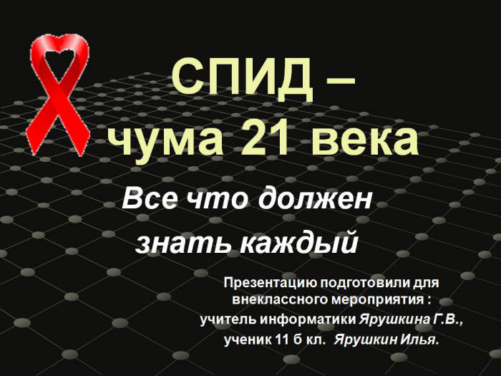

Нет оснований считать, что вирус ВИЧ могут передавать кровососущие насекомые. Человеческий вирус не живет в организме насекомого, к тому же комар не впрыскивает кровь в ранку человека (только слюну). Слюна также не может попасть в кровяное русло человека, для этого необходимо раздавить комара на своей открытой ране, и при этом комар перед этой процедурой должен быть наполнен ВИЧ инфицированной кровью предыдущей жертвы.

Не выживает ВИЧ в водной среде, поэтому нет смысла бояться заражения в бане, бассейне, сауне.

Поцелуи не приводят к инфицированию, хотя большинство людей продолжает бояться таких контактов с зараженными ВИЧ. В слюне инфицированного человека содержится небольшое количество вируса, а для заражения партнера необходимо не менее двух литров слюны, поэтому поцелуи нельзя рассматривать как один из способов передачи вируса иммунодефицита человека. Это доказанный факт, который по-прежнему не хотят признавать многие, даже вполне образованные люди. Можно  пользоваться общей посудой,  обнимать друг друга — в этих действиях нет никакого риска при контакте с больным. Избегать следует только контактов кровь в кровь. Не следует бояться заражения в общественном транспорте, местах общепита, больницах и поликлиниках.

Психолог: Теперь мы проведём тестирование **«Что вы знаете о СПИДЕ».**

№ Вопрос верно, неверно.

1.Опасно обнимать человека, больного СПИДОМ.

2.Заразиться ВИЧ можно, пользуясь общественным туалетом.

3.Люди, делающие себе внутривенные инфекции, не должны пользоваться иглами и шприцами других людей.

4.ВИЧ можно заразиться, если больной чихает или кашляет на тебя.

5.СПИД- конечная стадия заболевания.

6.Положительный результат теста на ВИЧ означает, что человек болен СПИДОМ.

7.Самым опасным является кровь заражённого человека.

8.ВИЧ передаётся тремя путями: через кровь, половым путём, от больной матери ребёнку.

9.Симптомы СПИДА напоминают симптомы других заболеваний.

10.Животные кроме обезьян не болеют СПИДОМ.

11.Можно заразиться ВИЧ при прокалывании ушей, нанесении тату.

12.Нельзя с инфицированным человеком здороваться за руку.

13.Между заражением ВИЧ и моментом проявления болезни могут пройти годы.

